|  |  |  |
| --- | --- | --- |
| **دولــة فلســطين**  **وزارة التربية والتعليم**  **مديرية التربية والتعليم / جنين**  **مدرسة بنات أم التوت الثانوية** | **TEW-32020/2021** | [**الصف الرابع الأساسي**](https://www.wepal.net/library/?app=content.list&level=4&semester=1&subject=1&type=2&submit=submit)  [**ورقـة عمـل**](https://www.wepal.net/library/?app=content.list&level=4&semester=1&subject=1&type=2&submit=submit)  **المبحث : اللغة العربية**  **التاريخ : 02 /11 /2020** |
| الاسم : .................................................. | | |

[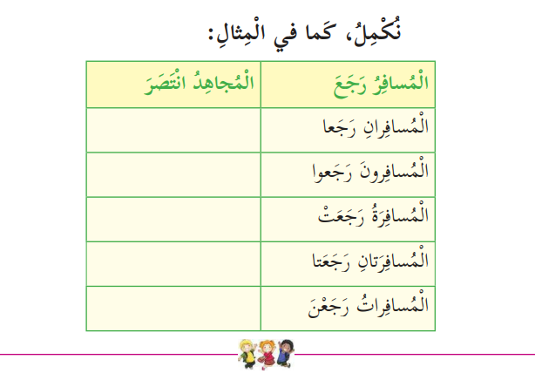](https://www.wepal.net/library/?app=content.list&level=4&semester=1&subject=1&type=2&submit=submit)

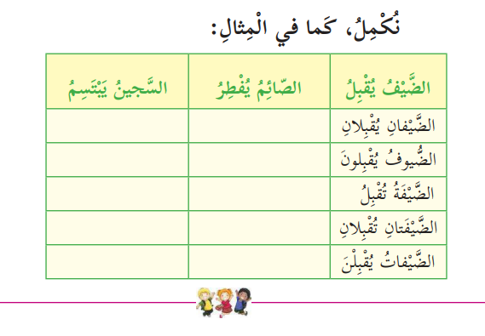

**أتمنى لكن التوفيق**

**معلمة المادة**

**ندى أبو مويس**